1．下列关于染色体和质粒的叙述，正确的是 （ ）

A．染色体只存在于真核生物细胞中，质粒只存在于原核生物细胞中

B．在基因工程中染色体和质粒均可以作为运载体

C．染色体和质粒均与生物的遗传有关

D．染色体和质粒的化学本质相同

2．下列有关减数分裂的叙述，除哪项外都是正确的 （ ）

A．经历两次细胞分裂，只有一个细胞周期

B．发生基因重组，增加了配子的多样性

C．“减数”实质上是配地的同源染色体的分开

D．减数分裂结束时形成的是成熟的生殖细胞

3．在下列颠哥伦比亚山上发现一小群Satquatches羊。对发生在这个羊群中的四次交配进行

了几年的研究，其结果列于下表。事实上只有五个亲本参与这些交配，请选出这五个个

体的基因型。（分别用A、a和B、b表示两对等位基因 （ ）

|  |  |  |  |
| --- | --- | --- | --- |
| 交 配 | 亲本号1 | 亲本号2 | 后 代 |
| 1 | 弓腿，毛膝 | 弓腿，毛膝 | 3/4弓腿，毛膝、1/4内翻膝，毛膝 |
| 2 | 弓腿，无毛膝 | 内翻膝，无毛膝 | 1/2弓腿，无毛膝、1/2内翻膝，无毛膝 |
| 3 | 弓腿，毛膝 | 内翻膝，无毛膝 | 1/4弓腿，无毛膝、1/4弓腿，毛膝、  1/4内翻膝，毛膝、1/4内翻膝，无毛膝 |
| 4 | 弓腿，毛膝 | 弓腿，毛膝 | 3/4弓腿，毛膝、1/4弓腿，无毛膝 |

A．AaBB、AABb、AaBb、Aabb、aabb B．AaBB、AABb、aaBB、Aabb、aabb

C．AaBb、AABb、AAbb、aabb、Aabb D．AaBB、AABb、aabb、AABB、Aabb

4．下列各项应用中，主要是利用细胞呼吸原理的是 （ ）

①贮存种子 ②果蔬保鲜 ③作物中耕松土 ④水稻的露、晒田 ⑤合理密植

⑥糖渍、盐渍食品 ⑦用透气的消毒纱布包扎伤口 ⑧间作、套种

A．②③④⑤⑥ B．①②③④⑦ C．②③④⑦⑧ D．①②③④⑤⑥⑦⑧

5．潮间带满潮池中常见的滨螺是捕食者，吃很多藻类，尤其喜食小型绿藻（浒苔）。下图为

藻类种数与滨螺密度的关系，据图判断下列说法错误的是 （ ）

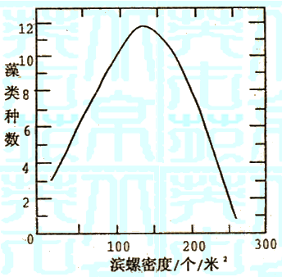

A．各种藻类存在竞争关系

B．滨螺密度越大，藻类种类数越多

C．若没有滨螺，藻类多样性会降低

D．滨螺在中等密度时，藻类多样性程度最高

6．下列物质的使用不会对环境造成污染的是 （ ）

A．含磷洗衣粉 B．氢气

C．含汞电池 D．煤

7．在固态及熔融状态下均能导电的晶体是 （ ）

A．分子晶体 B．原子晶体 C．离子晶体 D．金属晶体

8．在下列各物质中加入过量盐酸后，最终不产生沉淀或混浊的是 （ ）

A．偏铝酸钠溶液 B．苯酚钠溶液

C．硅酸钠溶液 D．硫代硫酸钠溶液

9．某温度下反应H2(g)+I2(g) 2HI(g); △H<0，在一带有活塞的密闭容器中达到平衡，

下列说法中不正确的是 （ ）

A．恒温压缩体积，平衡不移动，但颜色加深

B．恒压充入He(气)，平衡不移动

C．恒容，升温正反应速率减小

D．恒容充入H2，I2的百分含量降低

10．下列说法正确的是 （ ）

A．淀粉和纤维素均可以有（C6H10O5）n表示，因此它们互为同分异构体

B．17g羟基中所含电子的物质的量为9mol

C．铁位于元素周期表中第四周期第ⅧB族

D．氨、塑料和橡胶都是以石油化工为基础的三大合成材料

11．在相同条件下，有下列三个热化学方程式：

（1）H2(g)+O2(g)=H2O(g); △H=－Q1

（2）2H2(g)+ O2(g)=2H2O(1); △H=－Q2

（3）2H2(g)+ O2(g)=2H2O(g); △H=－Q3

则Q1、Q2、Q3的关系正确的是 （ ）

A．Q1=Q3<Q2 B．Q2>Q3>Q1 C．Q3>Q2>Q1 D．Q1=Q2=Q3­

12．下列离子方程式正确的是 （ ）

A．Na2S溶液水解：S2－+H2O=HS－+OH－

B．NH4HCO3溶液与过量NaOH溶液反应：NH4++OH－=NH3↑+H2O

C．向酸性氯化亚铁溶液中加入过氧化氢溶液：2Fe2++H2O2+2H+=2Fe3++2H2O

D．铜与浓硝酸反应：3Cu+8H++2NO3－=3Cu2++2NO↑+4H2O

13．右图是电解NaCl溶液的装置，其中c、d为石墨电极。 则下列有关的判断正确的是（ ）

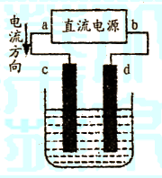

A．a为负极、b为正极

B．a为阳极、b为阴极

C．电解过程中，H+浓度不变

D．电解过程中，Cl－移向c电极

14．一群处于基态的氢原子在某单色光的照射下只能发出频率为γ1、γ2、γ3的三种光，

γ1<γ2<γ3，则该单色光光子的能量为 （ ）

A．hγ1 B．hγ2 C．hγ3 D．h(γ1+γ3)

15．下列说法中正确的是 （ ）

A．布朗运动就是固体分子的运动

B．a为声源，b为接收者，a、b只能在同一直线上运动，若a静止，b向a运动，则b接收到的声波频率比a发出的声波频率高

C．一定质量的气体在压缩过程中，外界一定对气体做功，内能增大

D．一定质量的气体在膨胀过程中，气体一定对外做功，内能减小

16．质量为m的人造地球卫星在地面上的重力为G，它在距地面高度等于2倍于地球半径R的轨道上做匀速圆周运动，则下列说法中正确的是 （ ）

A． B．周期为

C．动能为GR D．重力势能为2GR

17．质量为m的物块甲以3m/s的速度在光

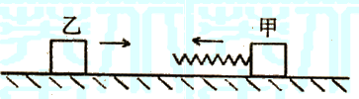

滑水平面上运动，有一轻弹簧固定其上，

另一质量也为m的物体乙以4m/s的速

度与甲相向运动，如图所示。则 （ ）

A．甲、乙两物块在弹簧压缩过程中，由于弹力作用，动量不守恒

B．当两物块相距最近时，甲物块的速率为零

C．当甲物块的速率为1m/s时，乙物块的速率可能为2m/s，也可能为0

D．甲物块的速率可能达到5m/s

18．如图所示，沿波的传播方向上有相距1m的6个质点a、b、c、d、e、f均静止在各自的平衡位置，一列横波以1m/s的水平速度向右传播。此波在t=0时刻到达质点a，质点开始由平衡位置向下振动，t=1s时质点a第一次到达最低点，则4s<t<5s这段时间内，下列说法正确的是 （ ）



A．质点c的加速度逐渐小

B．质点d向上运动

C．质点a的速度逐渐增大

D．质点f已经开始振动

19．如图所示，虚线表示电场中的一簇等势线，相邻等势线之间的电势差相等，一电子以一定的初速度进入电场中，只在电场力的作用下由M点运动到N点，运动轨迹如图中实线所示。由此可判断 （ ）

A．M点电势低于N点电势

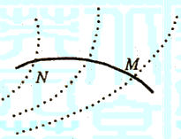

B．电子在M点受到的电场力大于在N点

受到的电场力

C．电子在M点的电势能小于在N点的电势能

D．电子在M点的动能小于在N点的动能

20．如图所示，两束不同单色光A和B，分别沿半径射入截面为半圆的玻璃砖中，都经圆心O沿OP方向射出，下列说法中正确的是 （ ）

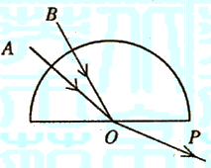

A．在玻璃中B光传播速度较大

B．A光光子的能量较小

C．若分别用这两种单色光进行双缝干

涉实验，并保持其它实验条件相同，

则A光在屏上形成的明暗条纹宽度较小

D．若用B光照射某金属板能产生光电效应，则用A光照射该金属板也一定能产生光电效应

21．如图所示，交流发电机的矩形线圈边长为ab=cd=0.4m,ac=bd=0.2m，线圈匝数为50匝，线圈电阻r=1Ω，线圈在磁感应强度B=0.2T的均强磁场中绕垂直磁场的转轴以转/秒的转速匀速转动，外接电阻R=9Ω，则 （ ）

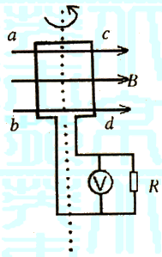

A．垂直纸面向里看，图中时刻线圈中感

应电流方向为逆时针

B．感应电流的周期为s

C．图中电压表读数为144V

D．电阻R上消耗的电功率为1152W

参考答案：

A卷 1.C 2.D 3.A 4.B 5.B

A卷 6.B 7.D 8.A 9.C 10.B 11.B 12.C 13.D

A卷 14.C 15.B 16.C 17.C 18.B 19.C 20.B 21.D